附件2

德宏州适宜城乡绿化乡土树种名录

一、乔木植物（适宜用于城市主干道行道树）
香樟..........................................................................01
秋枫树......................................................................01
桃花心木..................................................................02
灯台树......................................................................02
小叶榄仁..................................................................03
橄榄..........................................................................03
天竺桂......................................................................04
海南红豆..................................................................04
高山榕......................................................................05
菩提树......................................................................05
黄缅桂......................................................................06
二、开花乔木（适宜用于城市行道树、特色路、景观
节点打造）
凤凰木..................................................................... 06
黄花腊肠..................................................................07
火焰木..................................................................... 07
大叶紫薇..................................................................08
鸡蛋花..................................................................... 09
仪花..........................................................................09
木棉花.......................................................................10
斑色花.......................................................................10
红花紫荆...................................................................11
蓝花楹...................................................................... 11
菠萝蜜树...................................................................12
芒果树.......................................................................12
坚果树.......................................................................13
三、名贵树种（适宜用于特色路打造）
东京龙脑香...............................................................13
羯布罗香...................................................................14
铁力木.......................................................................14
千果榄仁...................................................................15
滇藏榄...................................................................... 15
铁刀木...................................................................... 16

一、乔木植物（适宜用于城市主干道行道树）
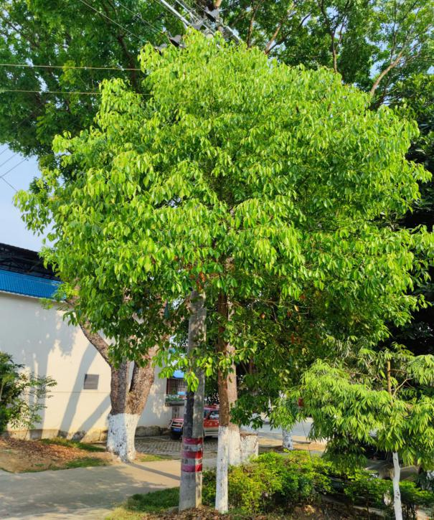
（1）香樟（学名：樟Cinnamomum camphora (L.) Presl.）。樟科樟属常绿大乔木，高可达30米，直径可达3米。树冠广卵形，叶互生，卵状椭圆形。产南方及西南各省区，常生于山坡或沟谷中。木材可供造船、橱箱、建筑及家具，全株可提取樟脑和樟油。广泛用于园林绿化。
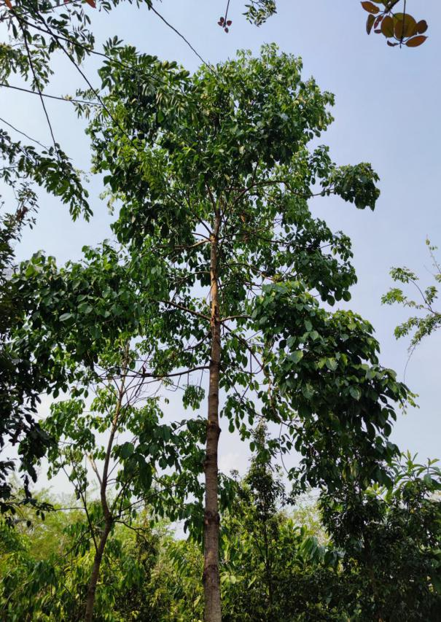
（2）秋枫树（学名：重阳木Bischofia polycarpa Levl.Airy Shaw）。大戟科秋枫属落叶乔木，高达15米，胸径50厘米。树冠伞形状，大枝斜展，三出复叶，叶片纸质，卵形或椭圆状卵形，具光泽。生于海拔1000米以下山地林中，材质略重而坚韧，结构细而匀，有光泽，适于建筑、造船、车辆、家具等用材。因枝叶茂密，树形优美而用于园林绿化。

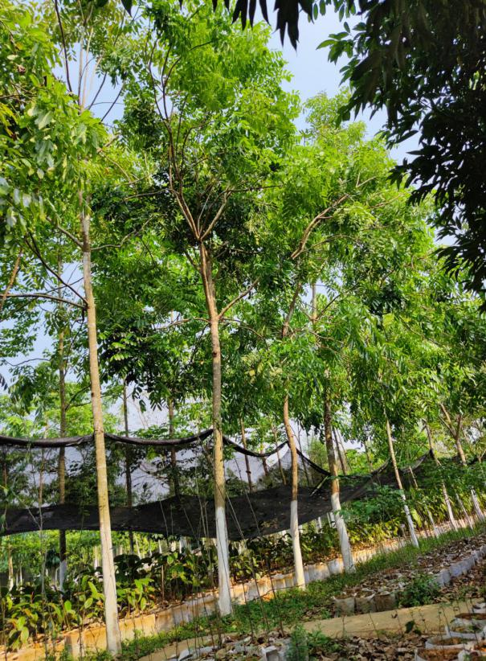
（3）桃花心木（学名：非洲楝Khaya senegalensis Desr. A.Juss）。楝科非洲楝属木乔，高达20米或更高。叶革质，近对生或互生，长圆形或长圆状椭圆形，原产非洲热带地区和马达加斯加。是强阳性树种，喜光喜热，适宜900米以下海拔生长。木材呈红褐色，韧性极强，是制作家具、装饰的优良木材。还用作庭园和行道园林绿化。
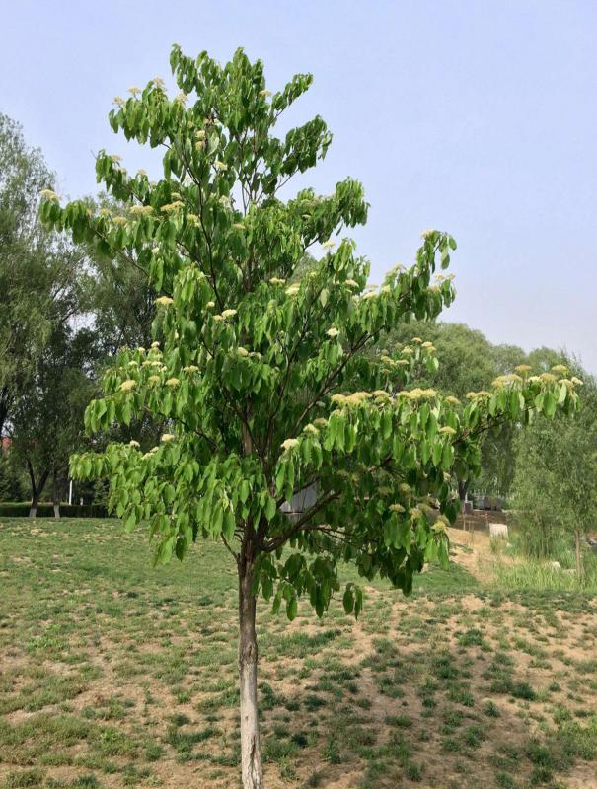
（4）灯台树（学名：糖胶树Alstonia scholaris (L.) R. Br.）。是夹竹桃科鸡骨常山属乔木，高达20米，直径约60厘米，枝轮生，叶革质，3—8片轮生。广西南部、西部和云南南部野生。生于海拔650米以下的低丘陵山地疏林中、路旁或水沟边。喜湿润肥沃土壤，在水边生长良好，为次生阔叶林主要树种。根、皮、叶供药用。乳汁丰富，可提制口香搪原料，故有称“糖胶树”。因树形美被广泛用于园林绿化观赏。

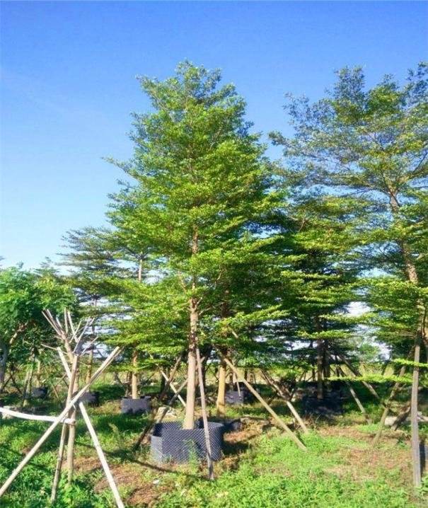
（5）小叶榄仁（Terminalia neotaliala Capuron）。使君子科、诃子属落叶大乔木，外来种。高10—15米。主干直立，冠幅2—5米，侧枝轮生呈水平展开，树冠层伞形，层次分明，质感轻细。叶小，革质，提琴状倒卵形。原产于非洲的马达加斯加。耐风、耐热、耐湿、耐碱、耐瘠。不拘土质，但以排水良好的肥沃土壤为最佳，性喜高温多湿。小叶榄仁具有树形优美、抗病虫害、抗强风吹袭、耐贫瘠等优点，可用作行道树、景观树，孤植、列植或群植皆宜，是中国南方地区极具观赏价值的园林绿化树种和海岸树种。
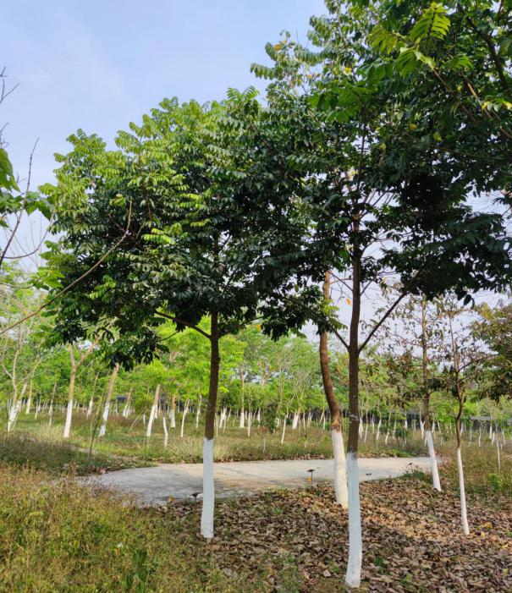
（6）橄榄（Canarium album (Lour.) Raeusch.）。橄榄科橄榄属乔木。高可达35米，胸径可达1.5米。叶纸质至革质。原产中国南方，野生于海拔1300米以下的沟谷和山坡杂木林中。木材可造船，作枕木，制家具、农具及建筑用材等。果可生食或渍制。树干高大直立，枝叶繁茂，是很好的防风树种，用于行道绿化。
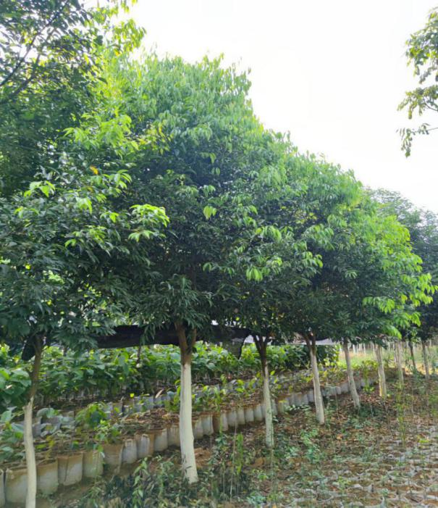
（7）天竺桂（Cinnamomum japonicum Sieb.）。是樟科樟属常绿乔木，高10—15米，胸径30—35厘米。叶革质。在我国分布于江苏、浙江、安徽、江西、福建及台湾。生于海拔300—1000米或以下的低山或近海的常绿阔叶林中。木材坚硬而耐久，耐水湿，可供建筑、造船、桥梁、车辆及家具等用。天竺桂由于其长势强，树冠扩展快，并能露地过冬，加上树姿优美，抗污染，观赏价值高，病虫害很少的特点，常被用作行道树或庭园树种栽培。
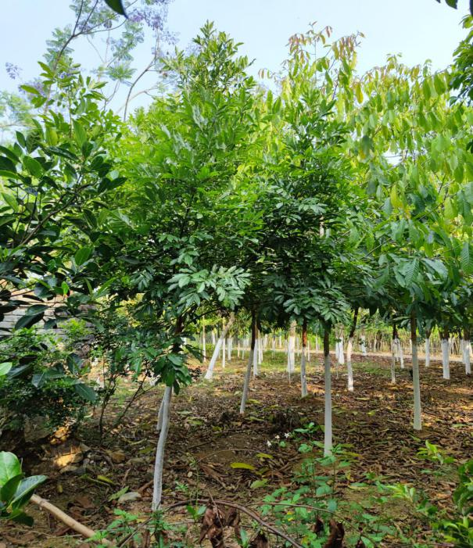
（8）海南红豆（Ormosia pinnata (Lour.) Merr.）。豆科、红豆属常绿乔木或灌木。高3—18米，稀达25米，胸径30厘米。海南红豆分布于我国（广东西南部、海南、广西南部）、越南、泰国，生于中海拔及低海拔的山谷、山坡、路旁森林中。海南红豆木材纹理通直，易加工，不耐腐，可作一般家具、建筑用材，为中国海南五类用材；其叶厚重，色浓绿，具光泽，枝叶茂密，是优良的园林绿化树种。
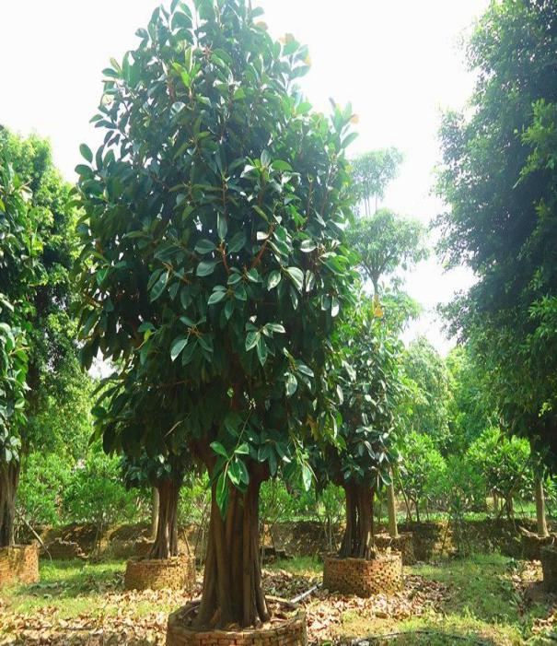
（9）高山榕（Ficus altissima Blume）。桑科，榕属大乔木，高25—30米，胸径40—90厘米。产海南、广西、云南（南部至中部、西北部）、四川。生于海拔100—1600（-2000）米山地或平原。高山榕为阳性树种，四季常绿，树冠广阔，树姿丰满壮观，生性强健，耐干旱瘠薄，且移栽容易成活，常用于城市绿化。
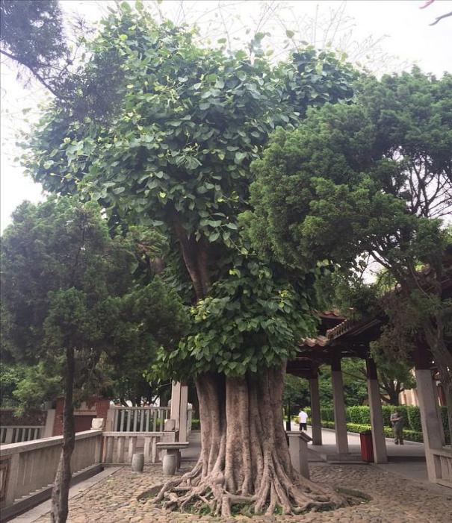
- 菩提树（学名：思维树Ficus religiosa L.）。桑科、榕属大乔木，叶革质，三角状卵形。喜马拉雅山区，从巴基斯坦拉瓦尔品第至不丹均有野生分布。菩提树对二氧化硫、氯气抗性中等，对氢氟酸抗性强，宜作污染区的绿化树种，同时它分枝扩展、树形高大，枝繁叶茂，冠幅广展，优雅可观，被广泛用于园林绿化。

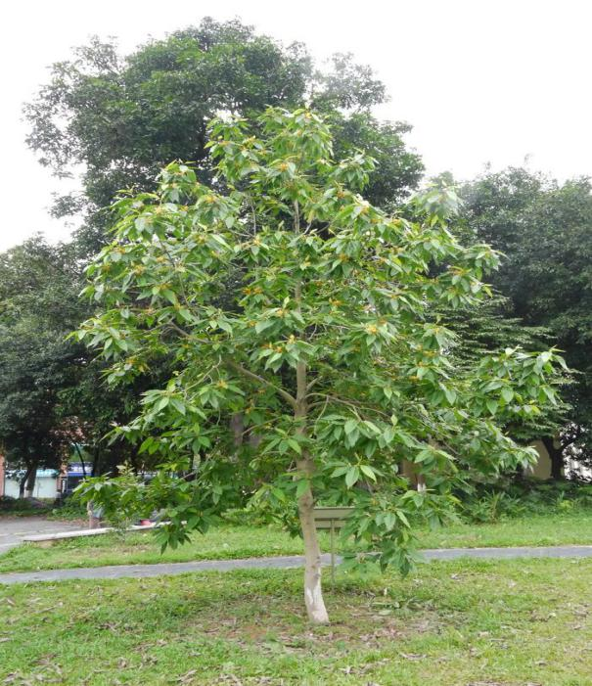
（11）黄缅桂（学名：黄兰Cephalantheropsis obcordata (Lindley) Ormerod）。兰科黄兰属常绿乔木，高达10余米；枝斜上展，呈狭伞形树冠。叶薄革质，披针状卵形或披针状长椭圆形。花黄色，极香。分布于中国、印度、尼泊尔、缅甸、越南。为著名的观赏树种，对有毒气体抗性较强。广植于亚洲热带地区，具较高的观赏价值。
二、开花乔木（适宜用于城市行道树、特色路、景观节点打造）
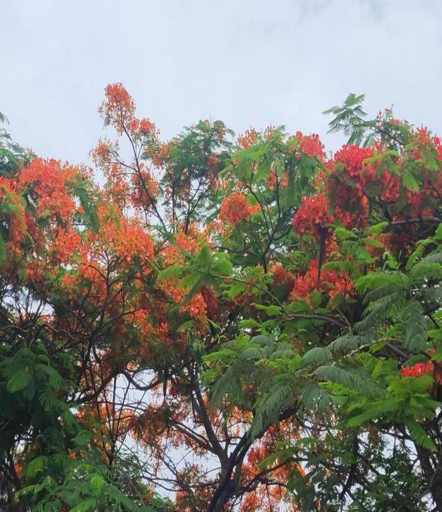
（12）凤凰木（Delonix regia (Boj.) Raf.）。豆科、凤凰木属高大落叶乔木，高达20余米，胸径可达1米；树冠扁圆形，分枝多而开展；叶为二回偶数羽状复叶。伞房状总状花序顶生或腋生；花大艳丽，直径7—10厘米，鲜红至橙红色。原产马达加斯加，世界热带地区常栽种。中国云南、广西、广东、福建、台湾等省栽培。喜阳光充足和高温多湿的环境；不耐寒，种植以深厚肥沃、富含有机质的砂质壤土为宜。该种在中国南方城市的植物园和公园栽种颇盛，作为观赏树或行道树。树冠扁圆而开展，枝叶密茂，花大而色泽鲜艳，盛开时红花与绿叶相映，色彩夺目，特别艳丽，故名凤凰木。
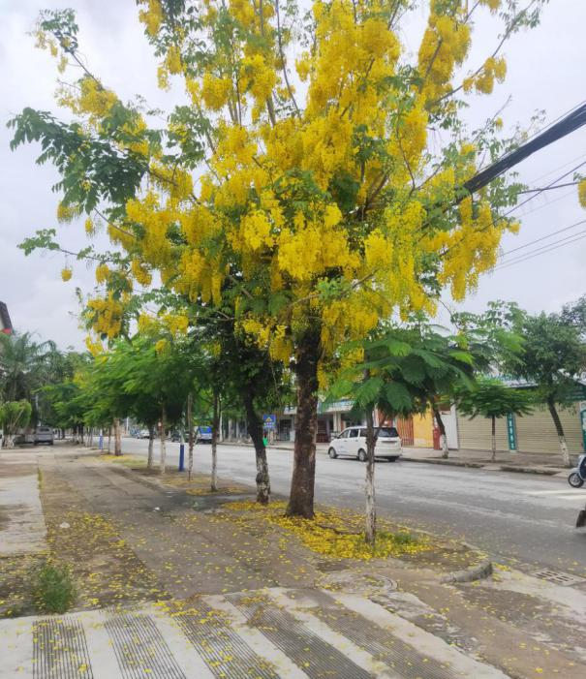
（13）黄花腊肠（学名：腊肠树Cassia fistula L.）。豆科决明属落叶乔木，高可达15米。叶长30—40厘米，小叶对生，薄革质，阔卵形，卵形或长圆形。总状花序长达30厘米或更长，疏散，下垂；花与叶同时开放，直径约4厘米；花瓣黄色，倒卵形，近等大。荚果圆柱形，长30—60厘米，黑褐色，不开裂，有槽纹。花期6—8月，果期10月。中国南部和西南部各省区均有栽培。原产印度、缅甸和斯里兰卡。木材坚重，耐朽力强，光泽美丽，可作支柱、桥梁、车辆、农具等用材。因花多、形美，颜色艳丽，是极具观赏价值的园林绿化树种。
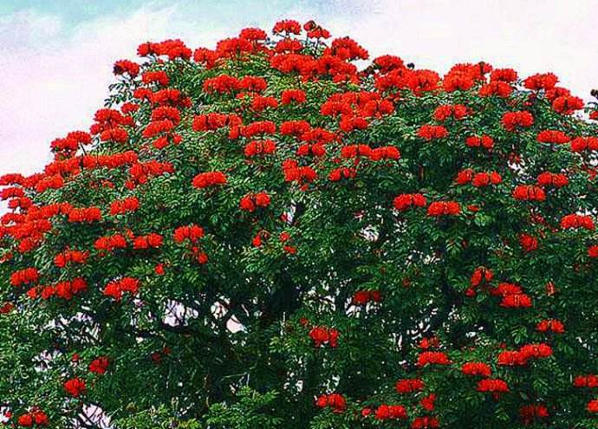
（14）火焰木（学名：火焰树：Spathodea campanulata Beauv.）。紫葳科、火焰树属乔木。叶片椭圆形至倒卵形，伞房状总状花序，顶生，密集；被褐色微柔毛；花冠一侧膨大，基部紧缩成细筒状，檐部近钟状，桔红色，具紫红色斑点，外面桔红色，内面桔黄色。火焰树原产非洲，广泛栽培于印度、斯里兰卡和中国。火焰树生性强健，性喜高温，10℃以上才能正常生长发育。火焰树是珍贵的热带木本花卉和优良的风景观赏树种。
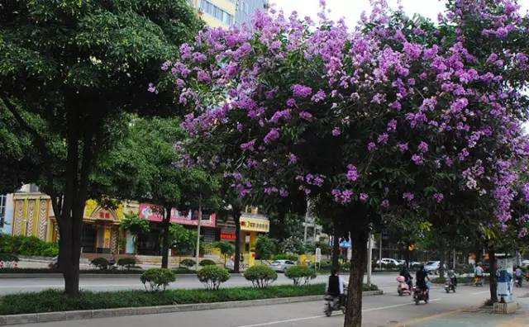
（15）大叶紫薇（学名：大花紫薇Lagerstroemia speciosa (L.)Pers.）。千屈菜科、紫薇属大乔木。高可达25米。叶革质，矩圆状椭圆形或卵状椭圆形。花淡红色或紫色，直径5厘米；花瓣近圆形至矩圆状倒卵形。分布于斯里兰卡、印度、马来西亚、越南、菲律宾及中国。在中国分布于云南、广东、广西、福建及台湾。多分布于低海拔湿润地带，生长于良好的立地条件如沿河一带和沼泽地，但也能生长于冲积土上的森林里。木材坚硬，耐腐力强，色红而亮，常用于家具、舟车、桥梁、电杆、枕木及建筑等，也作水中用材。花大，美丽，常栽培庭园供观赏，可以作为行道树，在建筑物附近、草坪边缘栽植均有良好的绿化美化效果。
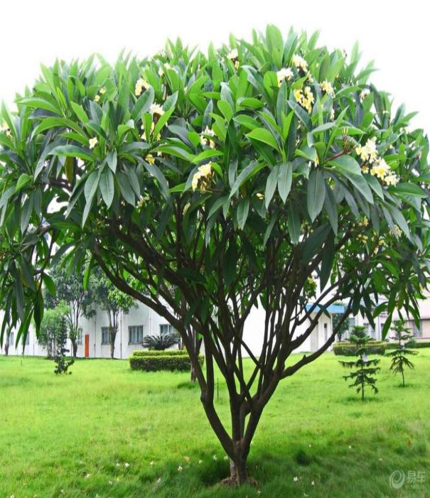
（16）鸡蛋花（Plumeria rubra 'Acutifolia'）。夹竹桃科、鸡蛋花属落叶小乔木，高约5米，最高可达8米，胸径15—20厘米；枝条粗壮，带肉质，叶厚纸质，长圆状倒披针形或长椭圆形；花冠外面白色，花冠内面黄色，直径4—5厘米，花冠筒圆筒形。在云南南部山中有分布。花白色黄心，芳香，叶大深绿色，树冠美观，常栽作观赏。
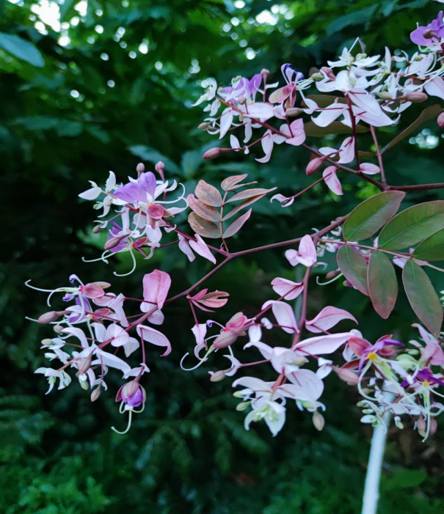
- 仪花（Lysidice rhodostegia Hance）。豆科，仪花属灌木或小乔木，高可达5米，很少超过10米。小叶片3—5对，纸质，圆锥花序，花瓣紫红色，6—8月开花。分布于中国广东高要、茂名、五华等地以及广西龙州和云南。越南也有分布。生于海拔500米以下的山地丛林中，常见于灌丛、路旁与山谷溪边。树形美观、花形美丽、色多、鲜艳，是优良的园林绿化树种。

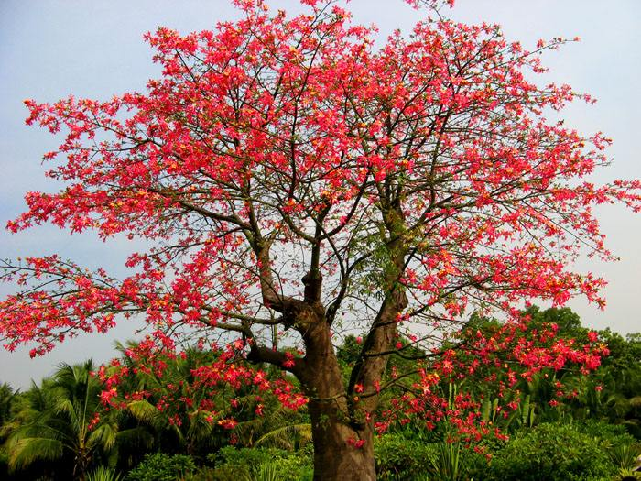
（18）木棉花（Bombax ceiba L.）。木棉科、木棉属落叶大乔木，幼树的树干通常有圆锥状的粗刺；分枝平展。掌状复叶，花单生枝顶叶腋，通常红色，有时橙红色。木棉分布于印度、斯里兰卡、中南半岛、马来西亚、印度尼西亚至菲律宾、澳大利亚北部和中国。在中国分布于亚热带省区。木棉生于海拔1400—1700米以下的干热河谷及稀树草原，也可生长在沟谷季雨林内。花可供蔬食，入药。果内绵毛可作枕、褥、救生圈等填充材料。种子油可作润滑油、制肥皂。木材轻软，可用作蒸笼、箱板、火柴梗、造纸等用。花大而美，树姿巍峨，可作园庭观赏树，行道树。
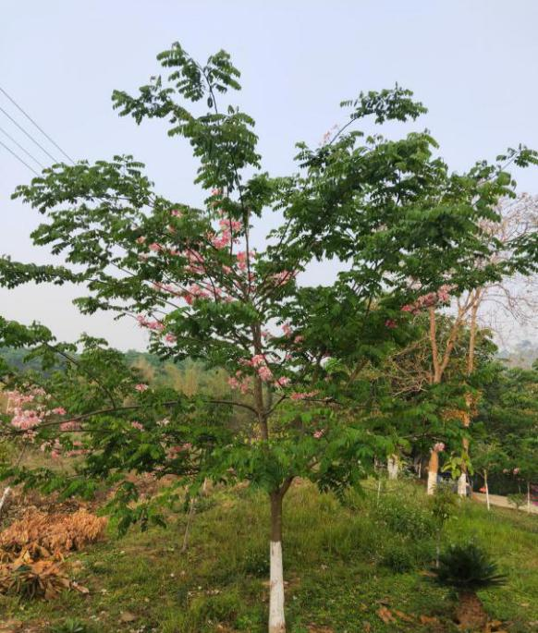
（19）斑色花（学名：神黄豆Cassia javanica subsp. Agnes (de Wit) K. Larsen）。是豆科、决明属乔木，通常高10余米，有时可达30米。花序腋生，组成伞房状总状花序，长10—15厘米；花瓣淡红色，稍不等大，分布于云南、广西等省区生山地林中。花多而密、色多、鲜艳，是极具观赏价值的园林绿化树种。
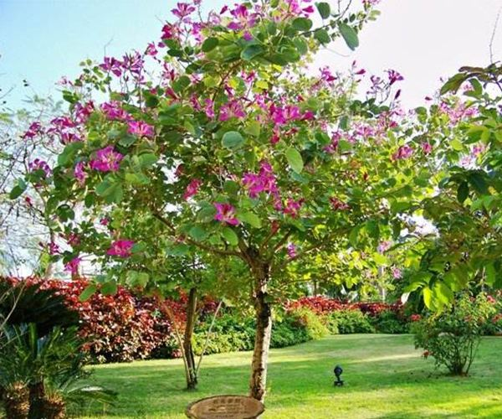
（20）红花紫荆（学名：洋紫荆Bauhinia variegata L.）。落叶乔木。枝广展，硬而稍呈之字曲折，无毛。叶近革质，广卵形至近圆形。花大，紫红色或淡红色，杂以黄绿色及暗紫色的斑纹。分布于中国南部、印度、中南半岛。木材坚硬，可作农具。花美丽而略有香味，花期长，生长快，为良好的观赏及蜜源树种，在热带、亚热带地区广泛栽培。
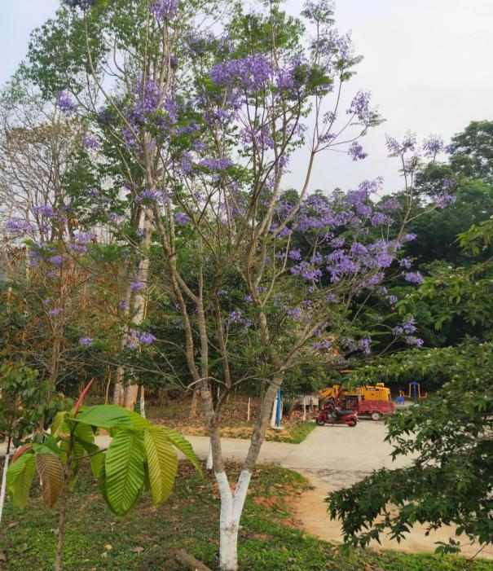
（21）蓝花楹（Jacaranda mimosifolia D. Don）。紫葳科、蓝花楹属落叶乔木，高达15米。叶对生，为2回羽状复叶，花蓝色。原产南美洲巴西，中国广东、海南、广西、福建、云南南部有引种栽培。喜阳光充足和温暖、多湿气候。木材可造纸、制作家具和木雕工艺品。蓝花楹是观叶、观花树种，可在公园中进行孤植，可以作为行道树栽植，也可以作为庭院特色树种进行利用。是优良的景观绿化树种。

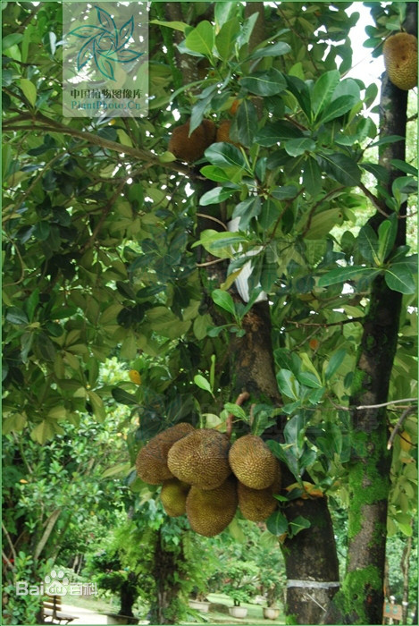
（22）菠萝蜜树（Artocarpus heterophyllus Lam.）。常绿乔木，有乳汁，老树具板根。叶厚革质；椭圆形或倒卵形，全缘，不裂或生于幼枝上的3裂；两面无毛，上面有光泽，下面略粗糙；托叶抱茎，卵形，脱落后在枝上形成环状托叶痕。雌雄同株；花序生于老枝或短枝上，雄花序圆柱形；雌花序矩圆形，花被管状。树形美观，果子漂亮。
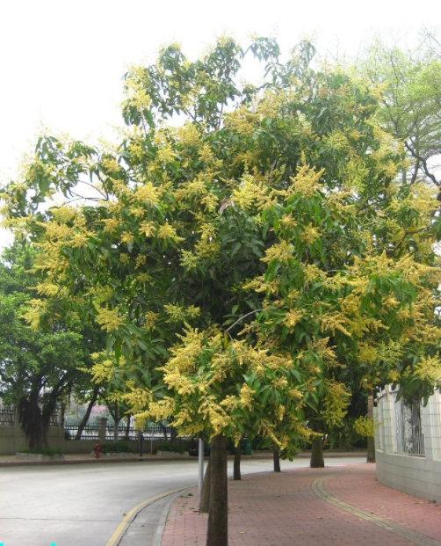
（23）芒果树（Mangifera indica）。常绿乔木，单叶互生，薄革质；叶长圆形或长圆状披针形，先端渐尖、基部楔形或近圆形，边缘呈波状；无毛，侧脉明显；叶柄基部膨大。圆锥花序顶生，长20—35厘米，花多密集，核果大，长卵形或椭圆形，压扁，长5—10厘米，宽3—4.5毫米，熟时黄色。园林用途：树形美观，果子漂亮，常用作行道树、庭园绿化观赏。

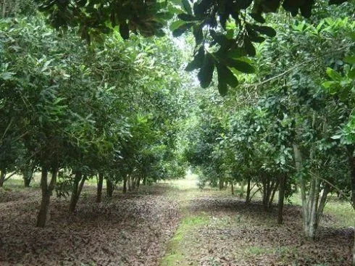
（24）坚果树（Macadamia ternifolia）常绿乔木，叶革质，通常3枚轮生或近对生，长圆形至倒披针形。腋生或近顶生，花淡黄色或白色，子房及花柱基部被黄褐色长柔毛；花盘环状，具齿缺。果球形，直径约2.5厘米，顶端具短尖，果皮厚2—3毫米，开裂；种子通常球形，种皮骨质，光滑，厚2—4（-5）毫米。花期4—5月（广州），果期7—8月。
三、名贵树种（适宜用于特色路打造）
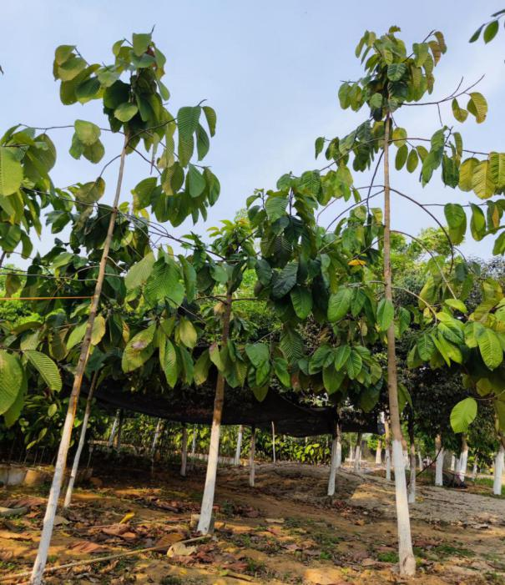
（25）东京龙脑香（Dipterocarpus retusus Bl.）。龙脑香科、龙脑香属大乔木，高可达45米。叶片革质，广卵形或卵圆形，长16—28厘米，宽10—15厘米。总状花序腋生，花瓣粉红色，芳香，长椭圆形。分布于中国云南东南部及西部和西藏东南部。印度、缅甸、泰国、老挝、越南、马来西亚和印度尼西亚等有分布。生长在海拔1100米以下的潮湿沟谷雨林及石灰山密林中。该种材质略硬重，通常用于房屋建筑和桥梁等；树干高大直立，叶片大、具光泽、美观，花果漂亮，是优良的景观绿化树种。
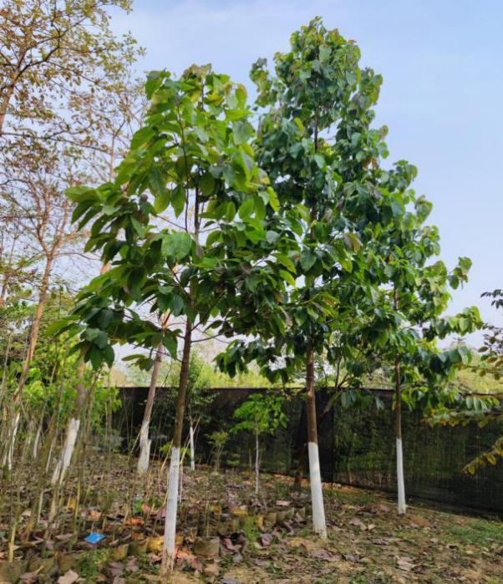
（26）羯布罗香（Dipterocarpus turbinatus Gaertn. F.）。龙脑香科、龙脑香属大乔木，高约35米。叶革质，全缘，有时为波状，卵状长圆形，长20—30厘米，宽8—13厘米。总状花序腋生，有花3—6朵，花瓣粉红色。分布于云南西部及南部（西双版纳栽培），西藏东南部；印度、巴基斯坦、缅甸、泰国、柬埔寨等有分布。为珍贵用材树种。树形、花、叶优美，是优良的园林绿化树种。
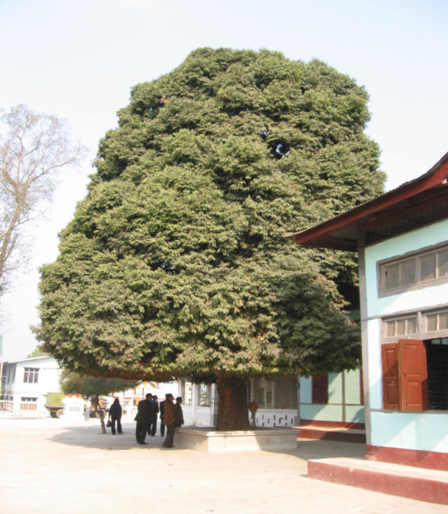
（27）铁力木（Mesua ferrea L）。藤黄科铁力木属常绿大乔木，亚洲热带著名硬木。树冠浓密，树下几乎不透阳光，在我省分布于海拔1100米以下，年均温大于19℃，年降水量1200毫米以上的区域。喜酸性、弱酸性的砖红壤，对排水不良的低洼地未见生长，多生长在平缓的丘陵地上。铁力木枝密叶浓，新叶紫红，异常艳丽，花大香浓，是很好的观赏树种，常用于城市绿化和庭园观赏。
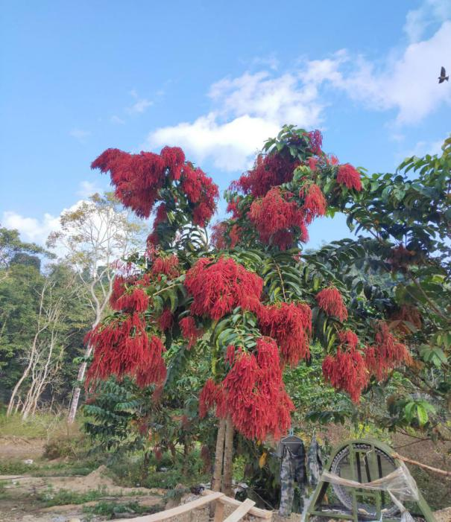
（28）千果榄仁（Terminalia myriocarpa Vaniot Huerck et Muell.—Arg.）。使君子科诃子属落叶乔木，高可达35米，叶对生，厚纸质；大型圆锥花序，顶生或腋生，花极小而疏，两性，白色。分布于中国（广西、云南和西藏）、越南北部、泰国、老挝、缅甸北部、马来西亚和印度东北部。生长于海拔500—1000米的地区，喜阴湿沟河沿岸生长。木材可作车船和建筑用材。花呈白色、果多、呈红色，结果时非常漂亮，可作沟、河、湖沿岸绿化树种。
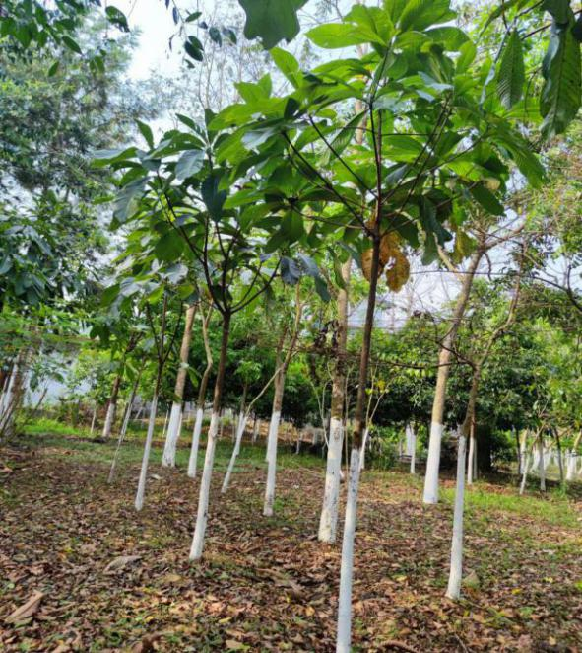
（29）滇藏榄（学名：云南藏榄Diploknema yunnanensis D. D. Tao & Z. H. Yang & Q. T. Zhang）。是山榄科、藏榄属常绿乔木，高25—30米，胸径40—50厘米。花色淡黄色，花期9—10月，果期翌年5—6月。分布于热带沟谷雨林中，在我国云南省西南部盈江县有分布。云南藏榄树形、叶片优美，可用作园林绿化。
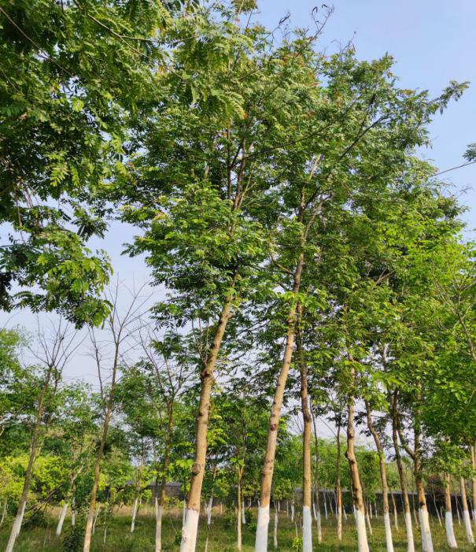
（30）铁刀木（Senna siamea (Lamarck) H. S. Irwin & Barneby）。豆科、决明属常绿乔木，为红木类树种，因材质坚硬、刀斧难入而得名。高约10米左右。分布于云南。强阳性树种，生长快，耐热、耐旱、耐湿、耐瘠、耐碱、抗污染、易移植。木材坚硬致密，耐水湿，不受虫蚝，为上等家具原料。枝叶茂密、花期长，常用于园林绿化。

